目录
西北师范大学毕业生就业信息管理系统 2
一，总体功能模块 2
1.1 总体功能模块 2
1.2 系统管理员功能模块 3
1.3 老师用户功能模块 4
1.4 企业用户功能模块 5
1.5 毕业生用户功能模块 5
1.6 系统业务描述 5
1.7 程序流程图 6
二， 系统详细设计与实现 9
2.1 系统和数据库的配置 9
2.2 概念模型设计 9
2.3 数据库逻辑模型 9
2.4 数据库表结构 10
三，程序的时序图 14
3.1 公告模块时序图 14
3.2 简历模块时序图 14
3.3 就业模块时序图 15
3.4 留言模块时序图 15
3.5 投递记录模块程序流程图 16
3.6 文档模块时序图 16
3.7 系别模块时序图 17
3.8 新闻模块时序图 17
3.9 用户模块时序图 18

西北师范大学毕业生就业信息管理系统

一，总体功能模块

1.1 总体功能模块
本系统分系统管理员，老师用户，企业用户和毕业生用户4个用户角色。总功能图如图1-1所示。
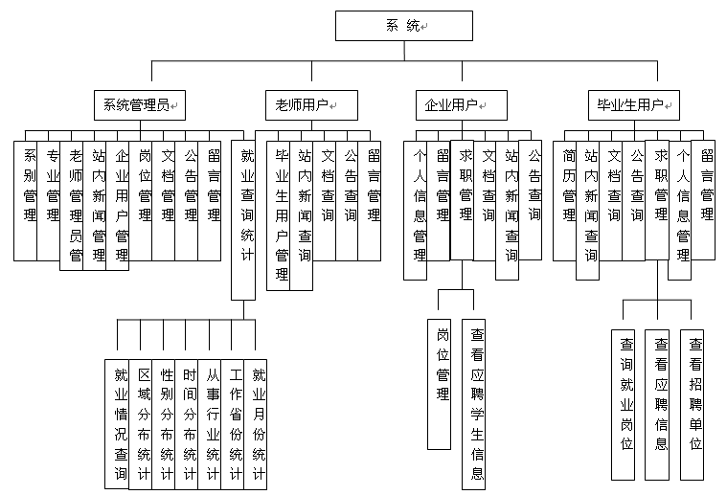
图1-1 系统功能需求分析

1.2 系统管理员功能模块
系统管理员主要功能有系别管理、专业管理、老师管理员管理、站内新闻管理、企业用户管理、岗位管理、文档管理、公告管理、留言管理、就业查询统计（包括就业情况查询，区域分布统计，性别分布统计，时间分布统计，从事行业统计，工作省份统计，就业月份统计）。系统管理员的功能图如图1-2所示。

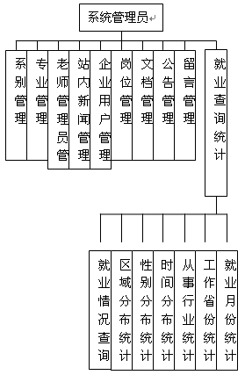
图1-2 系统管理员功能图

1.3 老师用户功能模块
老师用户的主要功能有毕业生用户管理、站内新闻查询、文档查询、公告查询、留言管理、就业查询统计（包括就业情况查询，区域分布统计，性别分布统计，时间分布统计，从事行业统计，工作省份统计，就业月份统计）。老师用户的功能图如图1-3所示。

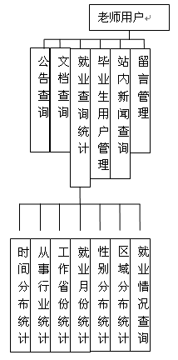
图1-3 老师用户的功能图

1.4 企业用户功能模块
企业用户的主要功能有求职管理（包括岗位管理和查看应聘学生信息）、站内新闻查询、文档查询、公告查询、留言管理、个人信息管理。
老师用户的功能图如图1-4所示。
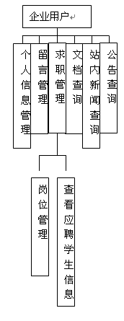
图1-4 企业用户的功能图

1.5 毕业生用户功能模块
毕业生用户的主要功能有简历管理、求职管理（包括查询就业岗位和查看应聘信息，查看招聘单位）、站内新闻查询、文档查询、公告查询、留言管理、个人信息管理。
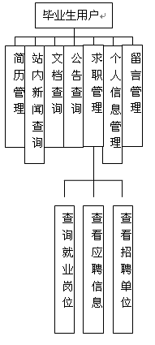
图1-5 毕业生用户的功能图

1.6 系统业务描述
本系统分系统管理员，老师用户，企业用户和毕业生用户4个用户角色。系统管理员主要功能有系别管理、专业管理、老师管理员管理、站内新闻管理、企业用户管理、岗位管理、文档管理、公告管理、留言管理、就业查询统计（包括就业情况查询，区域分布统计，性别分布统计，时间分布统计，从事行业统计，工作省份统计，就业月份统计）。老师用户的主要功能有毕业生用户管理、站内新闻查询、文档查询、公告查询、留言管理、就业查询统计（包括就业情况查询，区域分布统计，性别分布统计，时间分布统计，从事行业统计，工作省份统计，就业月份统计）。企业用户的主要功能有求职管理（包括岗位管理和查看应聘学生信息）、站内新闻查询、文档查询、公告查询、留言管理、个人信息管理。毕业生用户的主要功能有简历管理、求职管理（包括查询就业岗位和查看应聘信息，查看招聘单位）、站内新闻查询、文档查询、公告查询、留言管理、个人信息管理。
设计软件系统数据库逻辑结构用例图如图1-6所示如下:

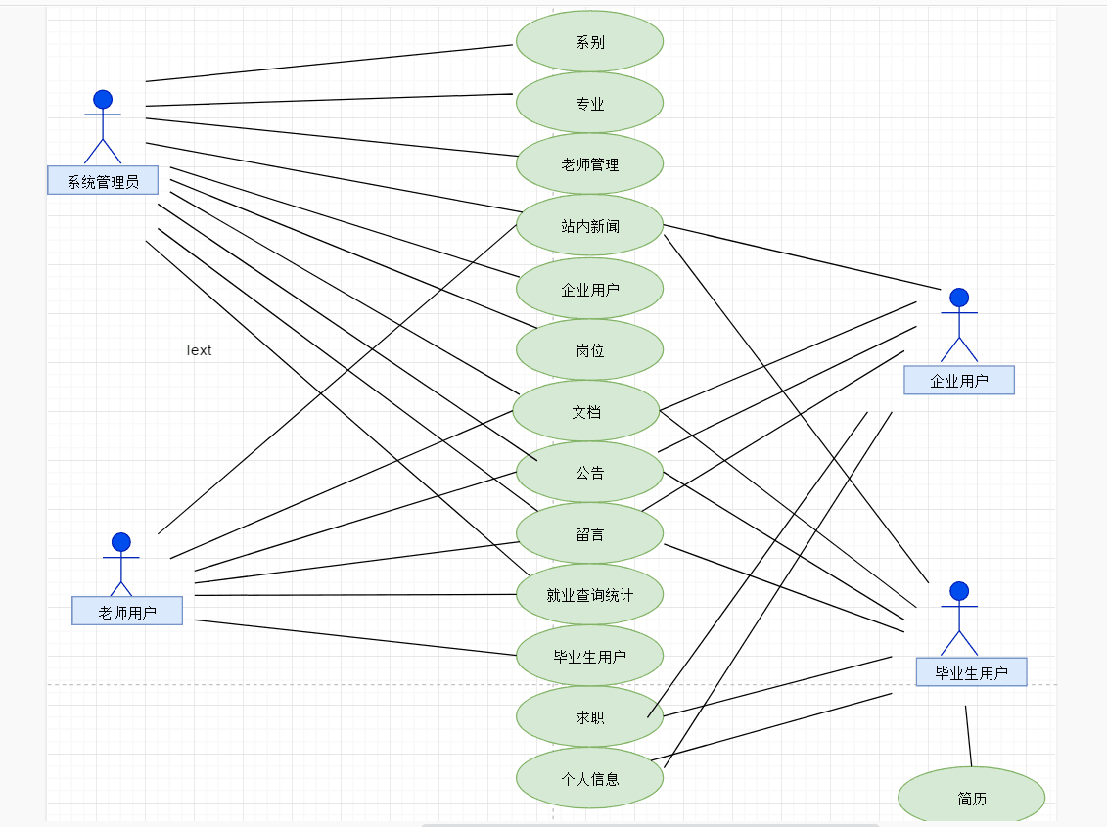
图1-6 用例图

1.7 程序流程图
1.招聘流程1-7所示：
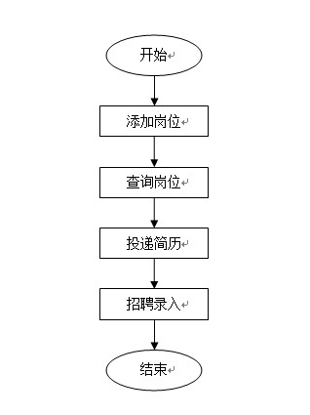
图1-7 招聘流程图
2.用户注册流程如图1-8所示：

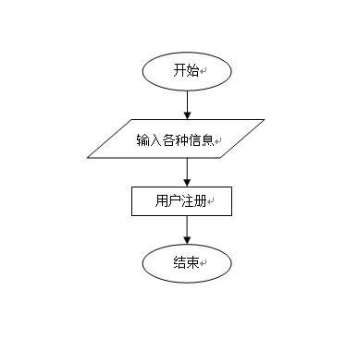

图1-8 用户注册流程图

3.用户登录流程如图1-9所示：
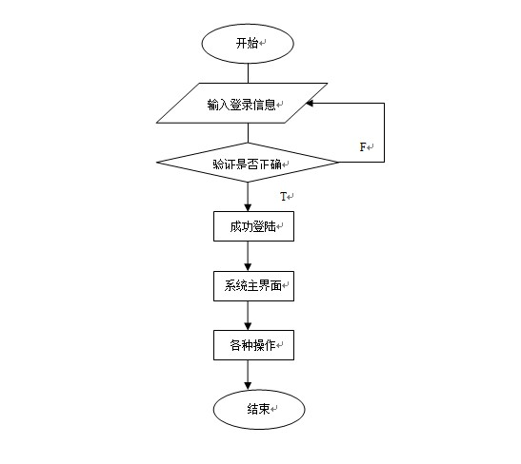
图1-9 用户登录流程图
本次我们组的团队项目是西北师范大学毕业生信息管理系统，我们用的语言是java
web 界面实现这个系统就目前我们的调查反馈显示，我们这个系统功能相对全面而且管理层分为系统管理层和教师管理层两层，这个平台在设计管理层方面参照了之前的疫情管理上报系统，在线浏览，界面协调。这在软件重用时无需考虑代码复用，重点考虑设计重用和分析重用就可以，在设计重这方面采用多人设计，设计组合，阶段试用，及时收集反馈，通过收集反馈，不断迭代设计。
在本次设计中，我们主要分了四个模块，分别是系统管理员，教师用户，企业用户和毕业生用户4个用户角色。系统管理员主要功能有系别管理、专业管理、老师管理员管理、站内新闻管理、企业用户管理、岗位管理、文档管理、公告管理、留言管理、就业查询统计（包括就业情况查询，区域分布统计，性别分布统计，时间分布统计，从事行业统计，工作省份统计，就业月份统计）。老师用户的主要功能有毕业生用户管理、站内新闻查询、文档查询、公告查询、留言管理、就业查询统计（包括就业情况查询，区域分布统计，性别分布统计，时间分布统计，从事行业统计，工作省份统计，就业月份统计）。企业用户的主要功能有求职管理（包括岗位管理和查看应聘学生信息）、站内新闻查询、文档查询、公告查询、留言管理、个人信息管理。毕业生用户的主要功能有简历管理、求职管理（包括查询就业岗位和查看应聘信息，查看招聘单位）、站内新闻查询、文档查询、公告查询、留言管理、个人信息管理。

二， 系统详细设计与实现

2.1 系统和数据库的配置
系统按通用的B/S（浏览器、服务器）模式进行设计（如图2-1）：
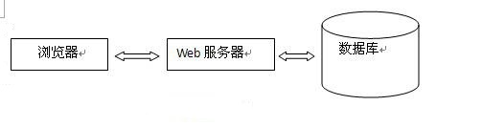
图2-1 B/S结构
数据库在一个信息管理系统中占有非常重要的地位，数据库结构设计的好坏将直接对应用系统的效率，以及实现的效果产生影响。合理的数据库结构设计可以提高数据存储的效率，保证数据的完整和一致。

2.2 概念模型设计
概念模型设计的典型方法是用E-R图方法，即用实体-联系模型表示。E-R方法是用E-R图来描述显示世界，E-R图包含三个基本成分：实体、联系、属性。它直观易懂，能够比较准确地反映现实世界的信息联系，从概念上表示一个数据库的信息组织情况。
本系统E-R图如下：
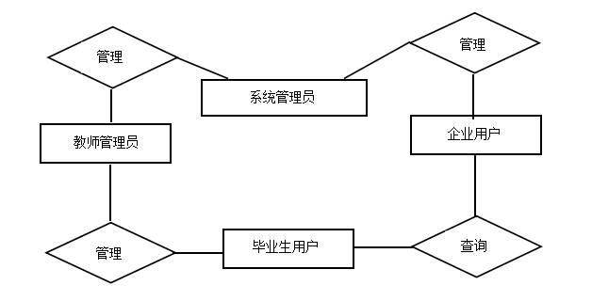
图2-2 E-R图

2.3 数据库逻辑模型
公告表信息由主键、公告内容、添加时间、是否删除标志、公告标题组成；
简历表信息由主键、添加时间、是否删除标志、简历名称、简历路径、关联的求职者ID，外键组成；
就业表信息由主键、毕业前后就业、从事行业、添加时间、就业分布、是否删除标志、就业时间、性别、关联的老师ID、关联的学生ID、就业省份、就业月份组成；
留言表信息由主键、留言内容、留言时间、是否删除标志、留言标题、关联的用户ID组成；
投递记录表信息由主键、添加时间、是否阅读、应聘状态、关联的简历ID、关联的职位ID组成；
文档表信息由主键、添加时间、文档路径、文档标题、是否删除标志组成；
系表信息由主键、系名、是否删除标志组成；
新闻表信息由主键、新闻内容、添加时间、新闻标题要、是否删除标志组成；
用户表信息由主键、班级、从事行业、添加时间、法人代表、联系地址、联系方式、年级、密码、企业地址、企业联系电话、企业名称、企业区域、用户权限、真实姓名、是否上传标志、用户名、系、性别、学号、专业、关联的职位ID组成；
职位表信息由主键、添加时间、工作地点、工作类型、工作年限、性别、学历、有限期、月薪、招聘人数、职位类别、是否删除标志、职位描述、职位名称、职位发布人ID、工作省份组成；
专业表信息由主键、专业名、是否删除标志、关联的系ID组成。

2.4 数据库表结构
表2-1 公告表
名称 | 类型 | 空 | 属性备注
Id | Bigint(20) | no | 主键
Content | Text | yes | 公告内容
Createtime | Datetime | yes | 添加时间
Gonggaolock | Int(11) | no | 是否删除标志，0表示未删除，1表示删除
title | Varchar(255) | yes | 公告标题

表2-2 简历表
名称 | 类型 | 空 | 属性备注
id | Bigint(20) | no | 主键
createtime | datetime | yes | 添加时间
jianlilock | Int(11) | no | 是否删除标志，0表示未删除，1表示删除

表2（续）
名称 | 类型 | 空 | 属性备注
jianlimingchen | Varchar(255) | yes | 简历名称
path | Varchar(255) | yes | 简历路径
qiuzhirenid | Bigint(20) | yes | 关联的求职者ID，外键

表2-3 就业表
名称 | 类型 | 空 | 属性备注
id | Bigint(20) | no | 主键
biyeqianhoujiuye | Varchar(255) | yes | 毕业前后就业
congshihangye | Varchar(255) | yes | 从事行业
createtime | datetime | yes | 添加时间
jiuyefenbu | Varchar(255) | yes | 就业分布
jiuyelock | Int(11) | no | 是否删除标志
jiuyeshijian | Varchar(255) | yes | 就业时间
xingbie | Varchar(255) | yes | 性别
laoshiid | Bigint(20) | yes | 关联的老师ID，外键
userid | Bigint(20) | yes | 关联的学生ID，外键
jiuyeshengfen | Varchar(255) | yes | 就业省份
jiuyeyuefen | Varchar(255) | yes | 就业月份

表2-4 留言表
名称 | 类型 | 空 | 属性备注
id | Bigint(20) | no | 主键
Content | text | yes | 留言内容
Createtime | datetime | yes | 留言时间
Liuyanlock | Int(11) | no | 是否删除标志
Title | Varchar(255) | yes | 留言标题
userid | Bigint(20) | yes | 关联的用户ID，外键

表2-5 投递记录表
名称 | 类型 | 空 | 属性备注
id | Bigint(20) | no | 主键
Createtime | datetime | yes | 添加时间
readzhuangtai | Varchar(255) | yes | 是否阅读
yingpinzhuangtai | Varchar(255) | yes | 应聘状态
jianliid | Bigint(20) | yes | 关联的简历ID，外键
zhiweiid | Bigint(20) | yes | 关联的职位ID，外键

表2-6 文档表
名称 | 类型 | 空 | 属性备注
id | Bigint(20) | no | 主键
Createtime | datetime | yes | 添加时间
path | Varchar(255) | yes | 文档路径
title | Varchar(255) | yes | 文档标题
wendanglock | Int(11) | no | 是否删除标志

表2-7 系表
名称 | 类型 | 空 | 属性备注
id | Bigint(20) | no | 主键
name | Varchar(255) | yes | 系名
xilock | Int(11) | no | 是否删除标志

表2-8 新闻表
名称 | 类型 | 空 | 属性备注
id | Bigint(20) | no | 主键
content | text | yes | 新闻内容
createtime | datetime | yes | 添加时间
title | Varchar(255) | yes | 新闻标题
xinwenlock | Int(11) | no | 是否删除标志

表2-9 用户表
名称 | 类型 | 空 | 属性备注
id | Bigint(20) | no | 主键
congshihangye | Varchar(255) | yes | 从事行业
createtime | datetime | yes | 添加时间
farendaibiao | Varchar(255) | yes | 法人代表
lianxidizhi | Varchar(255) | yes | 联系地址
lianxifangshi | Varchar(255) | yes | 联系方式
nianji | Varchar(255) | yes | 年级
password | Varchar(255) | yes | 密码
qiyedizhi | Varchar(255) | yes | 企业地址
qiyelianxifianhua | Varchar(255) | yes | 企业联系电话
qiyemingchen | Varchar(255) | yes | 企业名称
qiyequyu | Varchar(255) | yes | 企业区域
role | Int(11) | no | 用户权限
truename | Varchar(255) | yes | 真实姓名
userlock | Int(11) | no | 是否删除标志
username | Varchar(255) | yes | 用户名
xi | Varchar(255) | yes | 系
xingbie | Varchar(255) | yes | 性别
表9（续）
名称 | 类型 | 空 | 属性备注
xuehao | Varchar(255) | yes | 学号
zhuanye | Varchar(255) | yes | 专业
zhiweiid | Bigint(20) | yes | 关联的职位ID，外键

表2-10 职位表
名称 |  | 类型 |  | 空 |  | 属性备注
id |  | Bigint(20) |  | no |  | 主键
createtime |  | datetime |  | yes |  | 添加时间
gongzuodidian | Varchar(255) |  | yes |  | 工作地点
gongzuoleixing | Varchar(255) |  | yes |  | 工作类型
gongzuonianxian | Varchar(255) |  | yes |  | 工作年限
xingbie | Varchar(255) |  | yes |  | 性别
xueli | Varchar(255) |  | yes |  | 学历
youxiaoqi | Varchar(255) |  | yes |  | 有效期
yuexin | Varchar(255) |  | yes |  | 月薪
zhaopinrenshu | Varchar(255) |  | yes |  | 招聘人数
zhiweileibie | text |  | yes |  | 职位类别
zhiweilock | Int(11) |  | no |  | 是否删除标志
zhiweimiaoshu | Varchar(255) |  | yes |  | 职位描述
zhiweimingchen | Varchar(255) |  | yes |  | 职位名称
zhiweifaburenid | Bigint(20) |  | yes |  | 职位发布人ID，外键
gongzuoshengfen | Varchar(255) |  | yes |  | 工作省份

表2-11 专业表信息（主键、专业名、是否删除标志、关联的系ID）
名称 | 类型 | 空 | 属性备注
id | Bigint(20) | no | 主键
name | Varchar(255) | yes | 专业名
zhuanyelock | Int(11) | no | 是否删除标志
xiid | Bigint(20) | yes | 关联的系ID，外键

三，程序的时序图

3.1 公告模块时序图
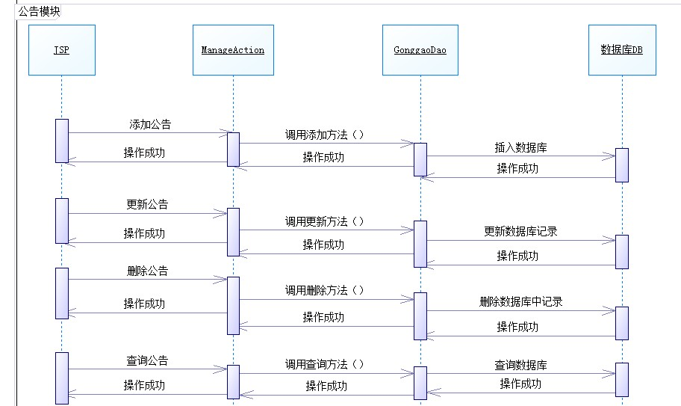
图3-12 公告模块时序图

3.2 简历模块时序图
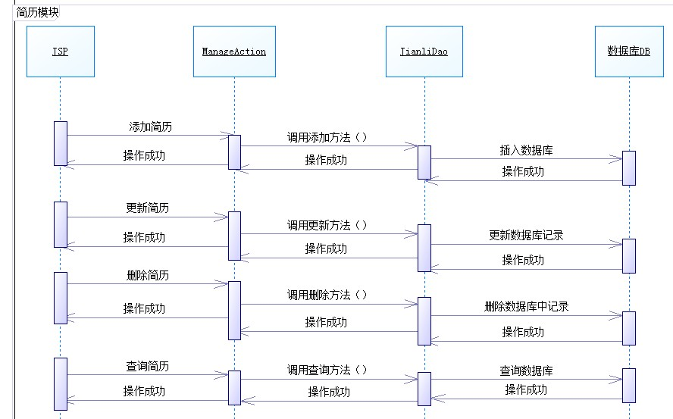
图3-13 简历模块时序图

3.3 就业模块时序图
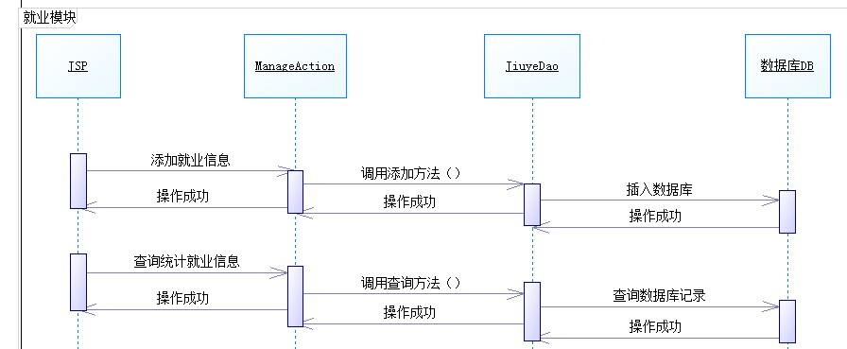
图3-14 就业模块时序图

3.4 留言模块时序图

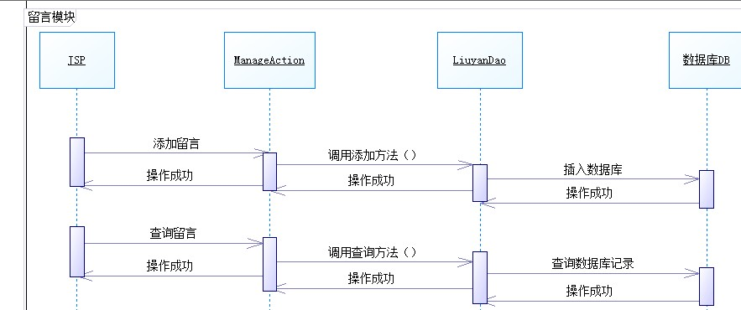
图3-15 留言模块时序图

3.5 投递记录模块程序流程图
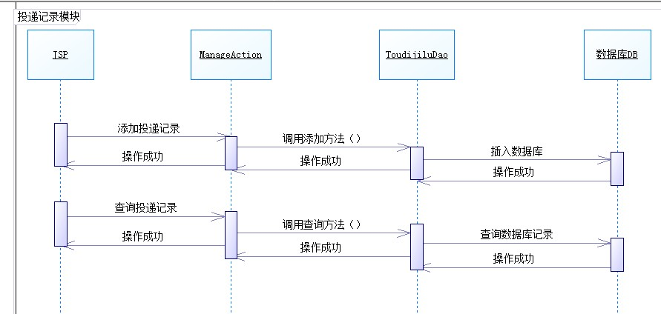

图3-16 投递记录模块程序流程图

3.6 文档模块时序图
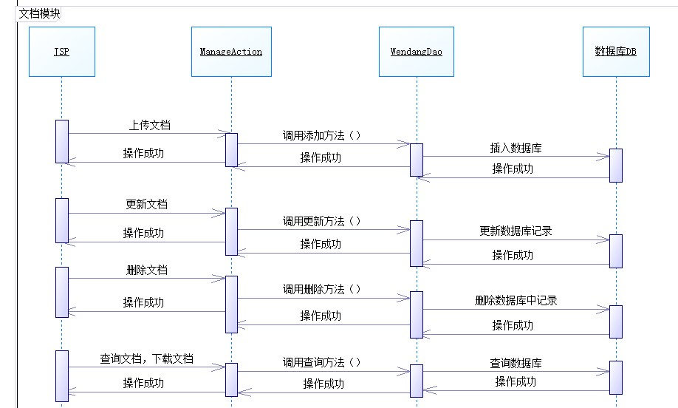
图3-17 文档模块时序图

3.7 系别模块时序图
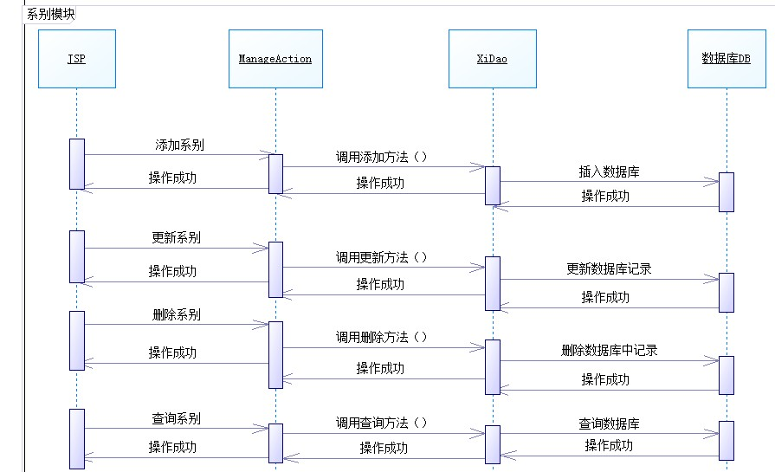-
图3-18 系别模块时序图

3.8 新闻模块时序图
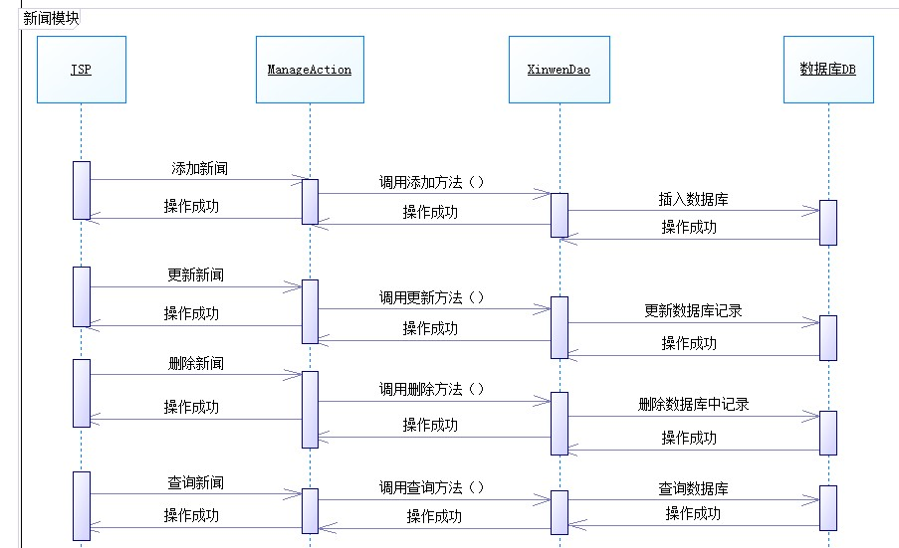
图3-19 新闻模块时序图

3.9 用户模块时序图
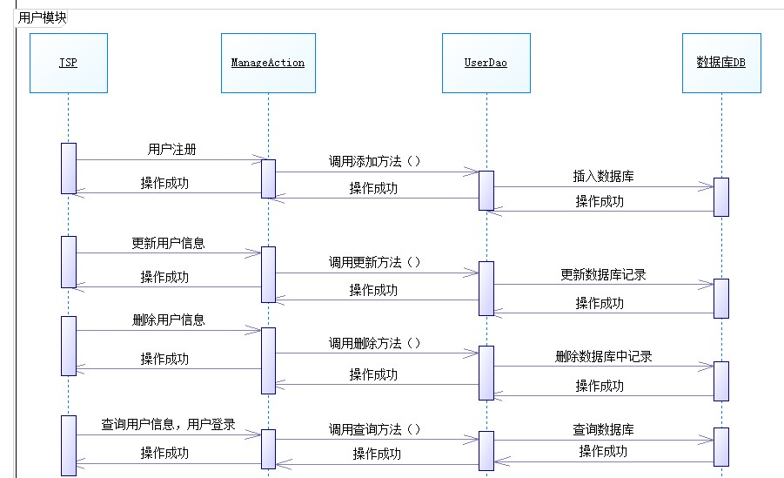
图3-20 用户模块时序图

